书法家的小故事——柳公权

同学们，还记得我们都了解过哪些书法家吗？这节课我们要走进唐代书法家“柳公权”的世界。下面就让我们一起来完成三个闯关任务吧！

**任务一：学一学**

柳公权的个人档案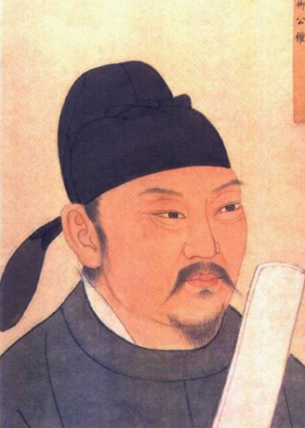大揭秘

中文名：柳公权

别名：柳少师、柳学士、柳尚书，字诚悬

国籍：唐朝

民族：汉族

出生地：京兆华原(今陕西铜川市耀州区)人

生卒日期： 公元778年至公元865年

主要成就：创"柳体"书"楷书四大家"之一

代表作：《金刚经碑》《玄秘塔碑》《神策军纪圣德碑》《蒙诏帖》等

下面请同学们来欣赏柳公权的作品。

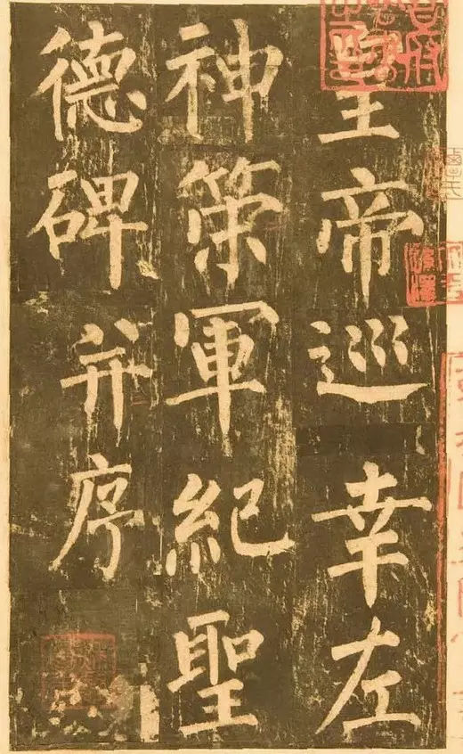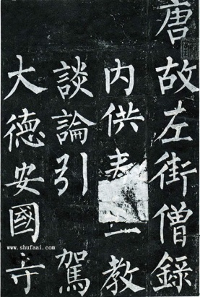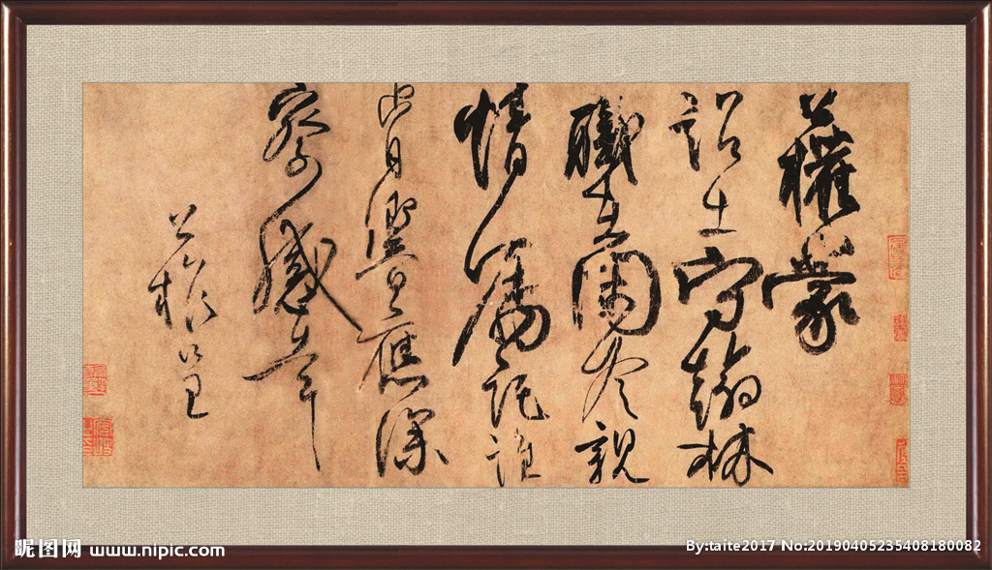

《神策军碑》 《玄秘塔碑》 《蒙诏帖》

火眼金睛：找不同

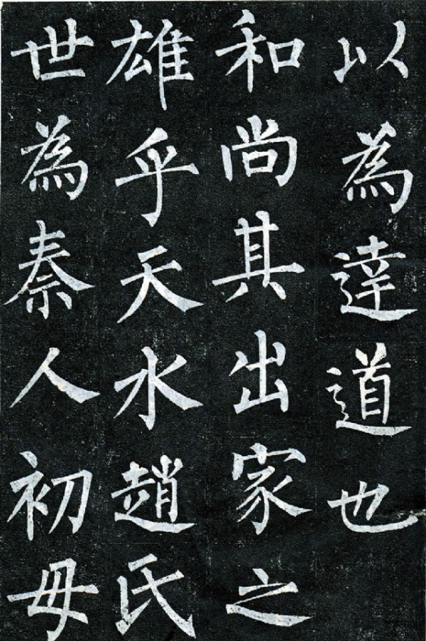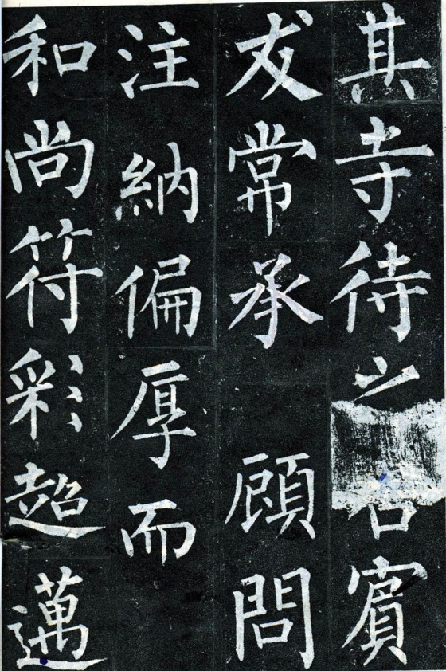

《玄秘塔碑》局部中发现有两个“和”字不同呢！在作品中画一画找出来。

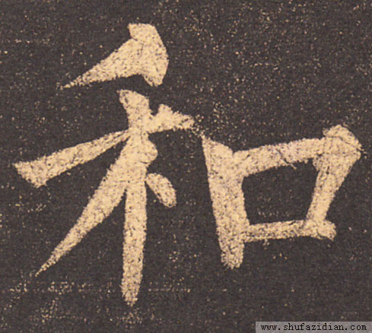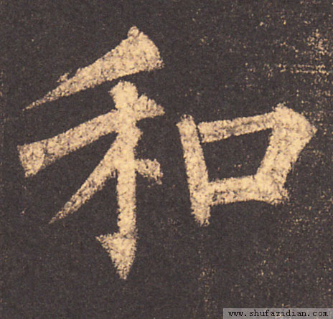

小帖士：在一篇作品里，同一字要有变化哦！

**任务二：读一读**

“字如其人”柳公权其刚毅不阿的高尚情操及人品素养使清劲挺拔的书风耀然纸上。我们一起学习柳公权“心正则笔正”的故事吧！



柳公权小时候就表现出过人的书法天赋，于是他也有点骄傲。有一次他被一个卖豆腐的老人嘲笑了，后来老人给他推荐了一位用脚写字的人。 “写尽八缸水，砚染涝池黑；博取百家长，始得龙凤飞。”他请教了写字的秘诀，并把老人的话牢记在心，从此发奋练字。他不仅字写得好，做人也和他的字一样，铁骨铮铮、正直不阿。穆宗皇帝曾问过他：“你的字写得这么好，能告诉我书法的秘诀吗？” 柳公权答：“用笔在心，心正则笔正！”

写字的窍诀在于心，心不清净、不端正，字也不可能漂亮。



同学们，你从这个小故事中学到了什么呢？快和爸爸妈妈分享一下吧……

**任务三：写一写**

那接下来，就让我们一展身手，写一写《玄秘塔碑》里的“和“字吧!

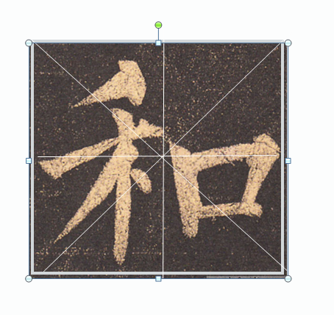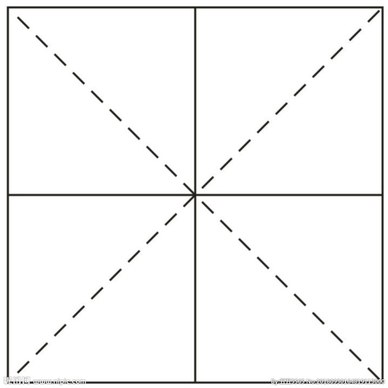

**拓展资源**

一．颜真卿和柳公权的字被称为“颜筋柳骨”，请你和爸爸妈妈来分享体会。 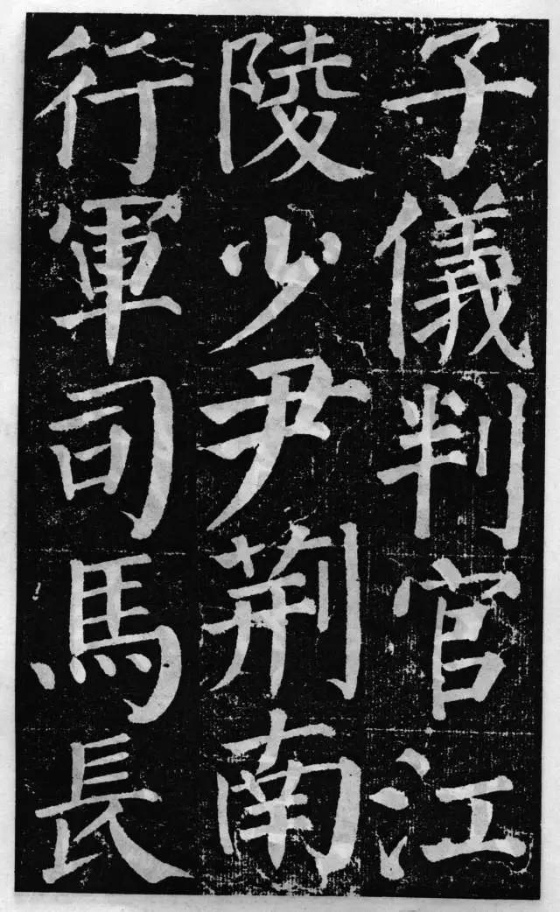 

颜真卿《颜勤礼碑》 柳公权《神策军碑》

|  |  |
| --- | --- |
| 颜真卿 | 柳公权 |
| 外形：方 | 外形：( 长方 ) |
| 笔画：丰腴，“棉中裹铁” | 笔画：( 笔画劲挺 干净利索 ) |
| 结构：内松外紧 | 结构：( 内紧外松 ) |

二.写一写柳公权《蒙诏帖》中的“公权”三个字吧，体会字与字的连绵和大小呼应关系。



